Информация о проведенных мероприятиях по ПДД в ДОУ «Радуга».

1. Проведены родительские собрания на тему: «Правила безопасного поведения на дорогах для пешеходов. Водители и пешеходы, двигайтесь навстречу безопасности.
2. Изготовлены папки-передвижки, буклеты для родителей: «Пешеходы, двигайтесь навстречу безопасности», «Азбука улиц», «Родитель-водитель, помни!»
3. Проведены экскурсии к перекрестку, с последующими беседами о безопасном поведении на дорогах.

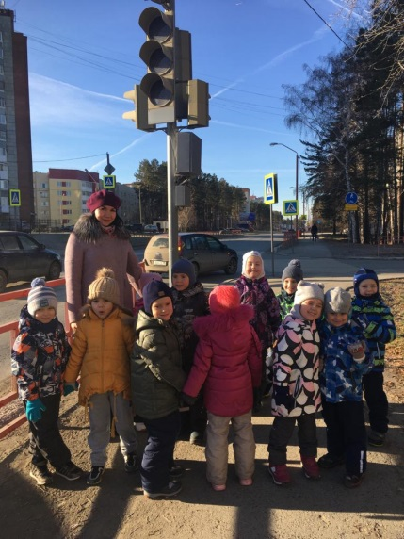 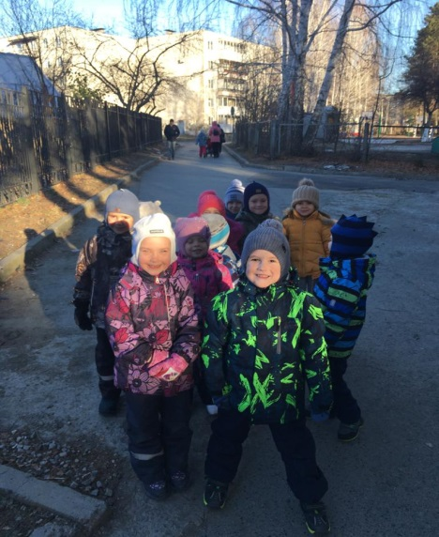 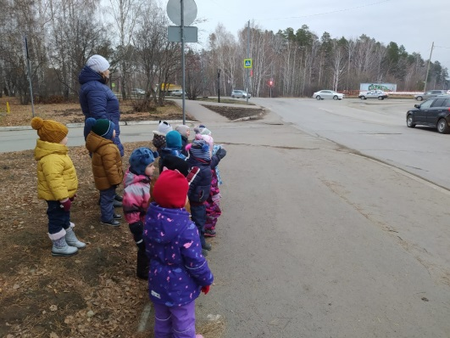

4. Проведены игры - занятия на тренировочной площадке.

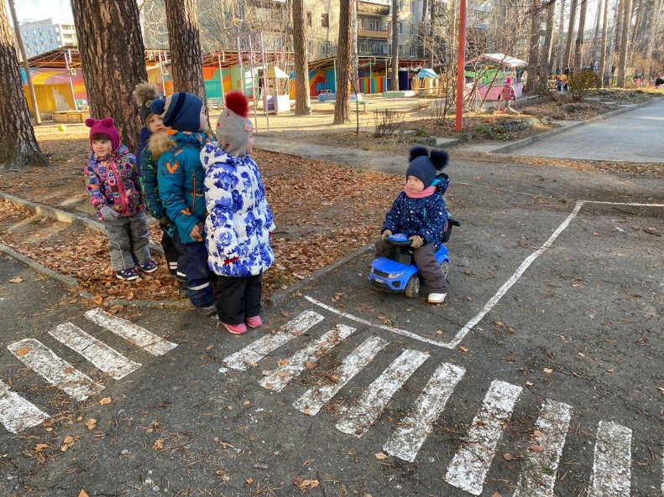 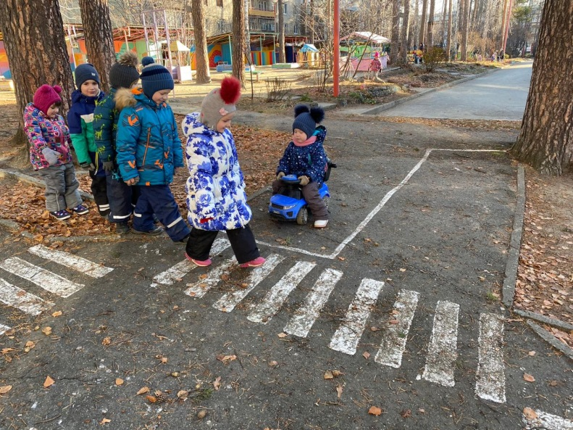

1. Организованы игры в совместной деятельности с детьми, проведены игры – ситуации на тему «Мы – пешеходы». «Ловушки на дорогах».

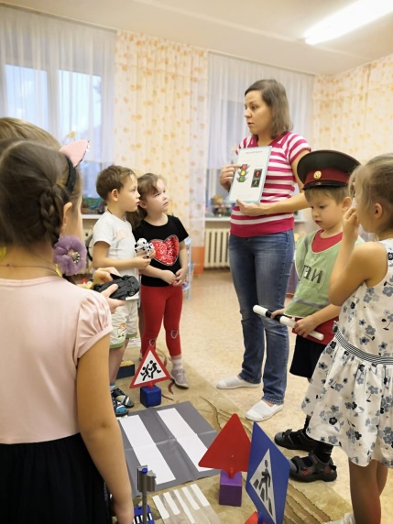 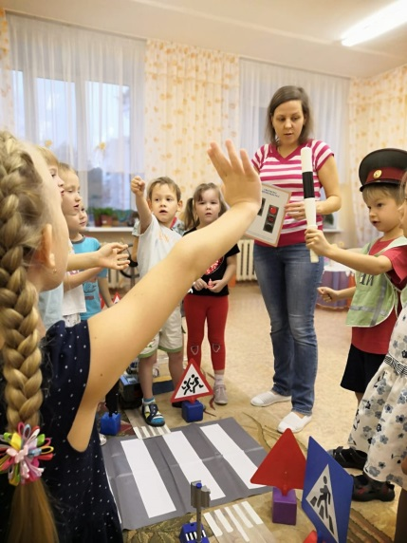 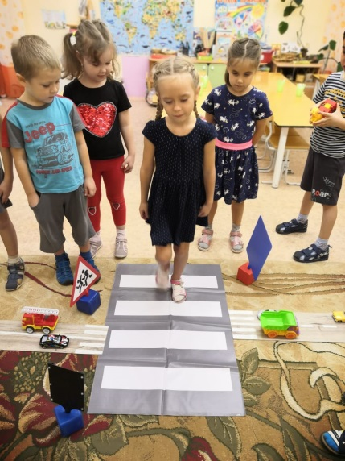

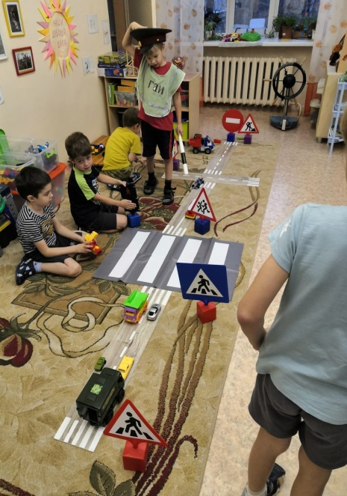 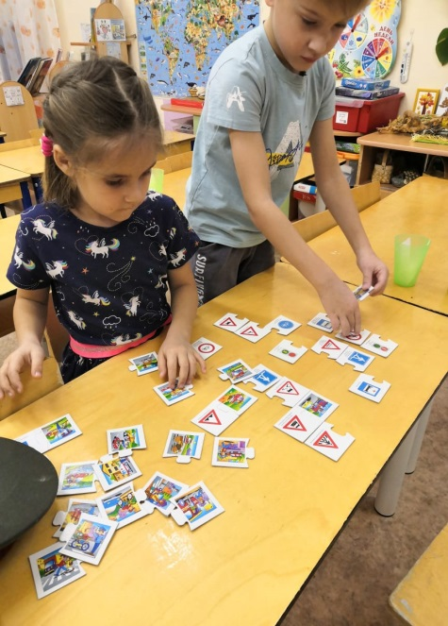 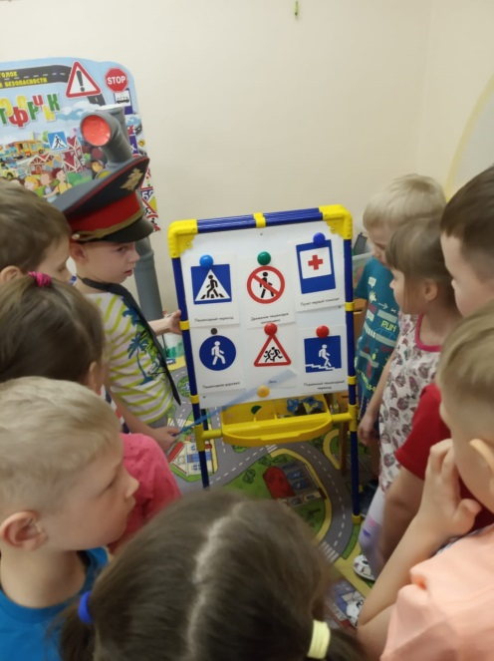

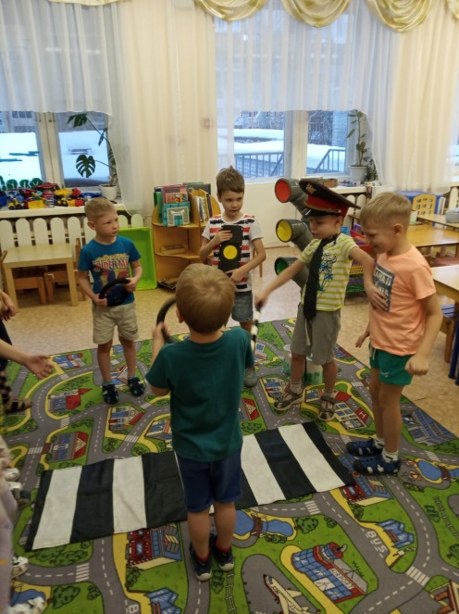 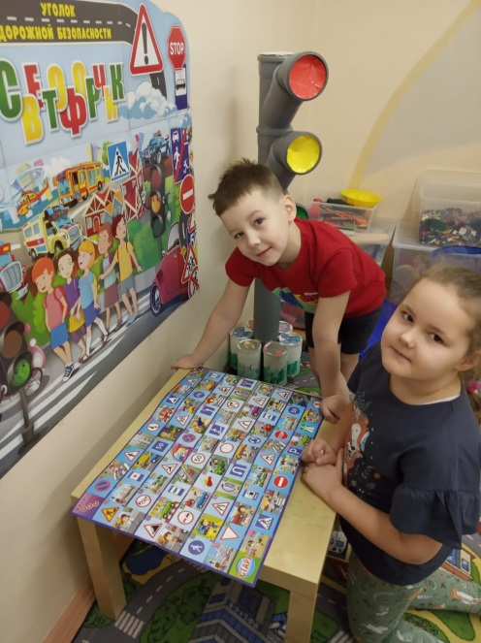 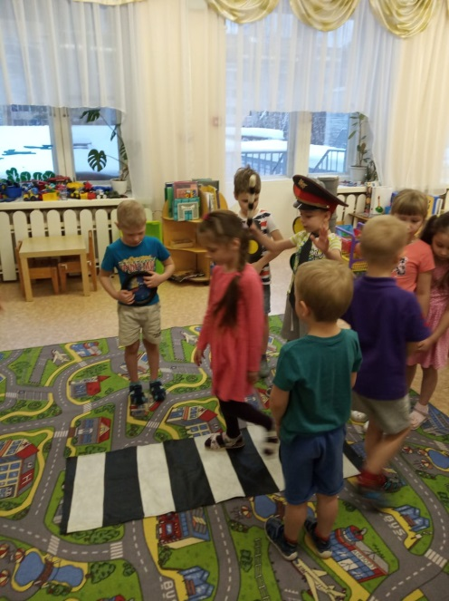

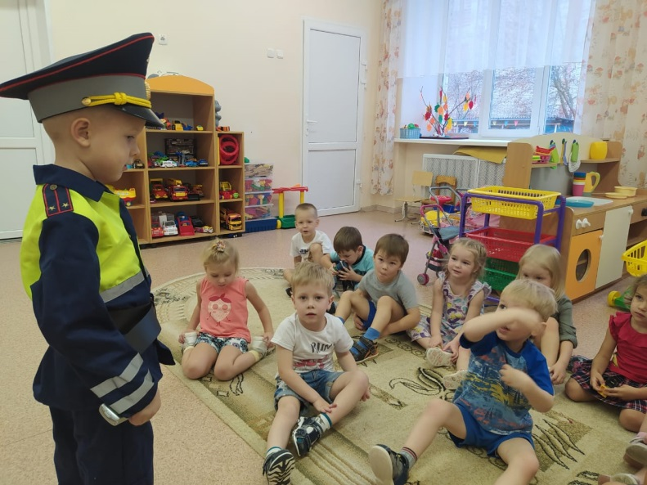 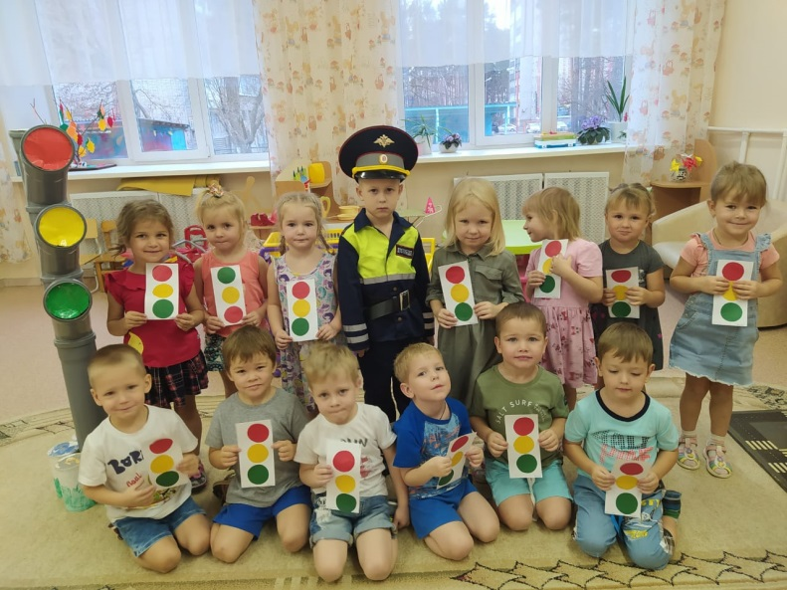

1. Проведены НОД

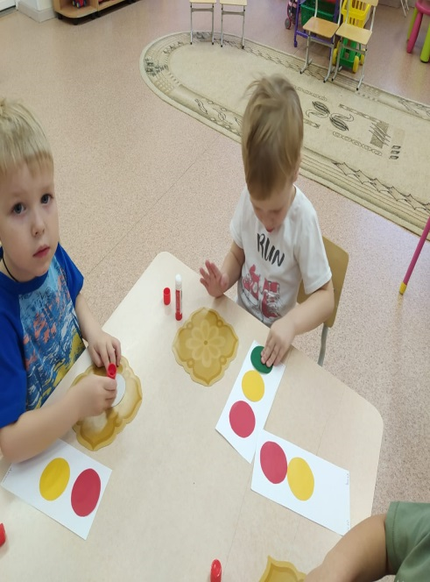 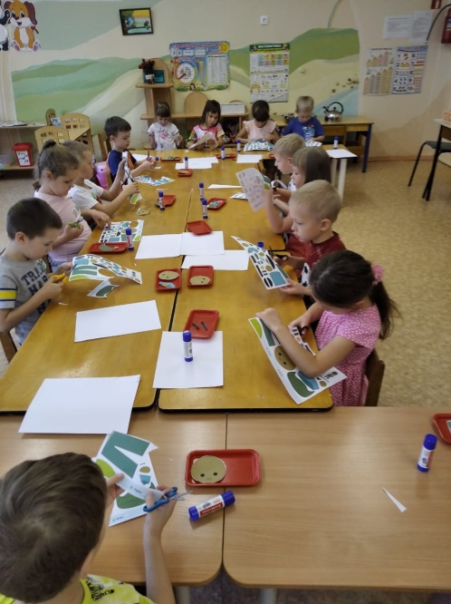 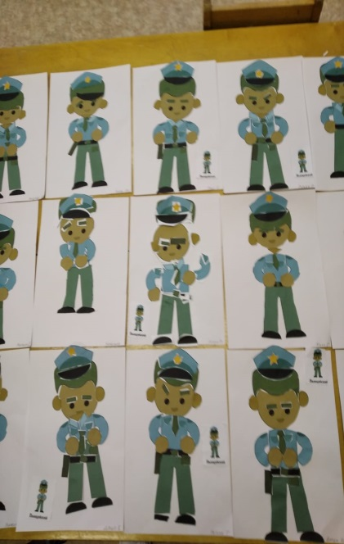

1. Просмотром мультфильмов и презентаций «Детям о правилах дорожного движения», «По дороге со смешариками», «Семья Светофоровых».

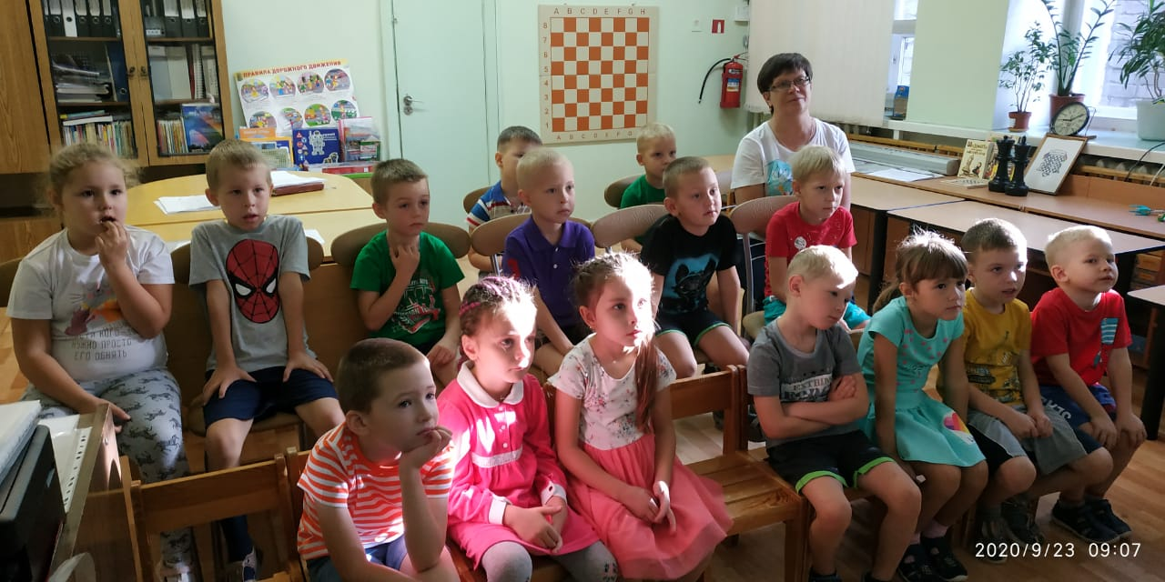

1. Обновлены информационные уголки в групповых помещениях и на стенде ДОУ (в соответствии с возрастом детей и сезонностью).

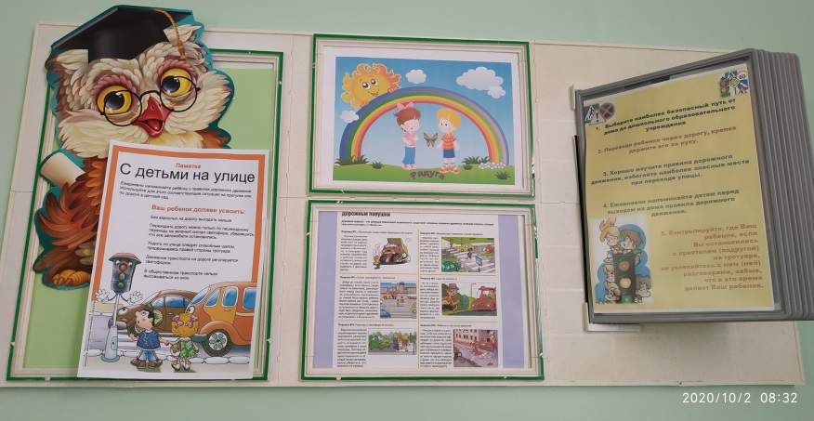 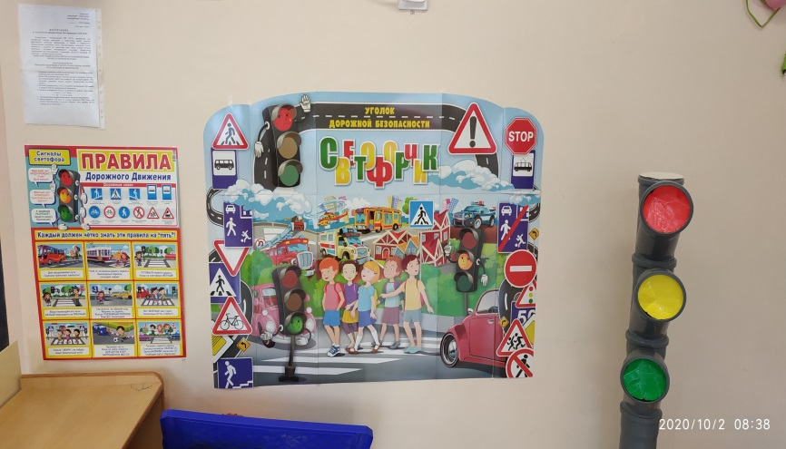

1. Организована самостоятельная игровая деятельность (дидактические игры, настольно - печатные игры, сюжетно - ролевые).

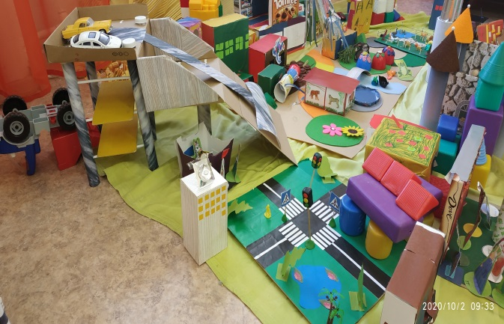 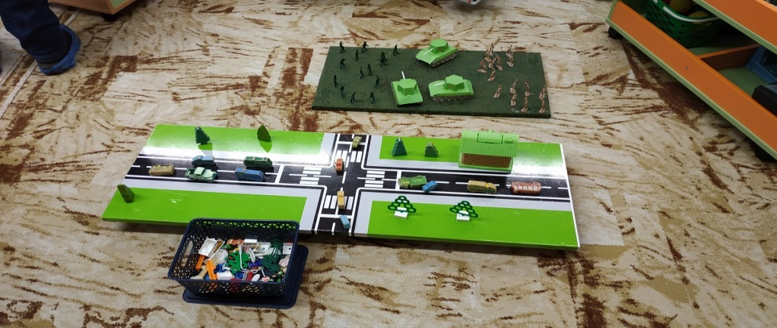 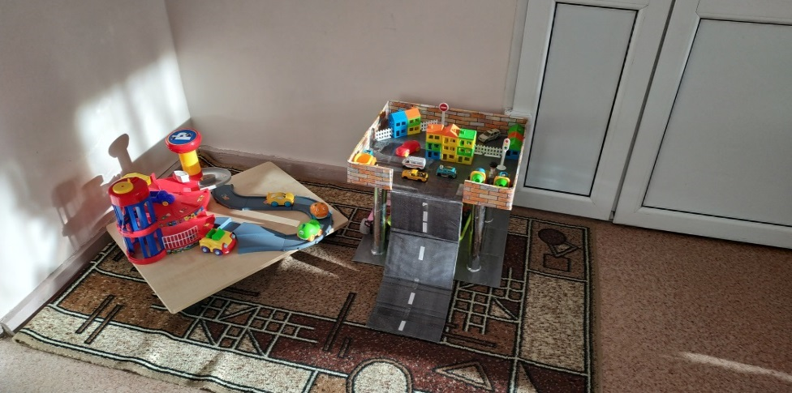

1. Изготовление световозвращающих элементов с детьми старших групп.

*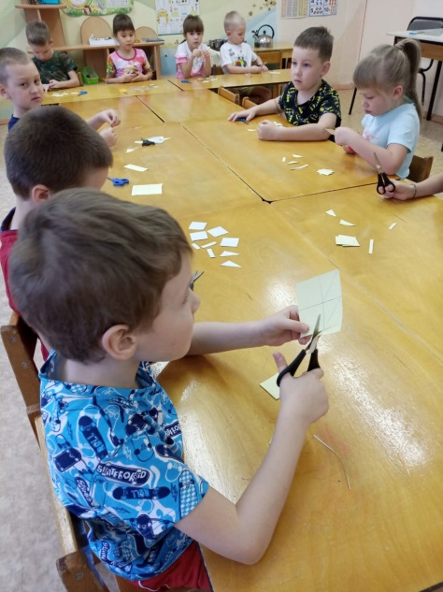* 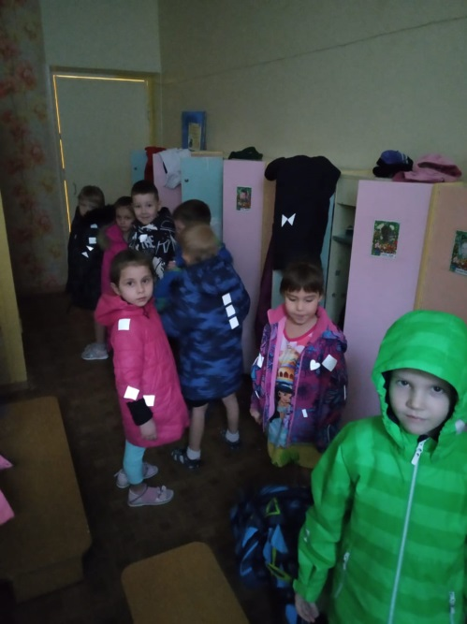 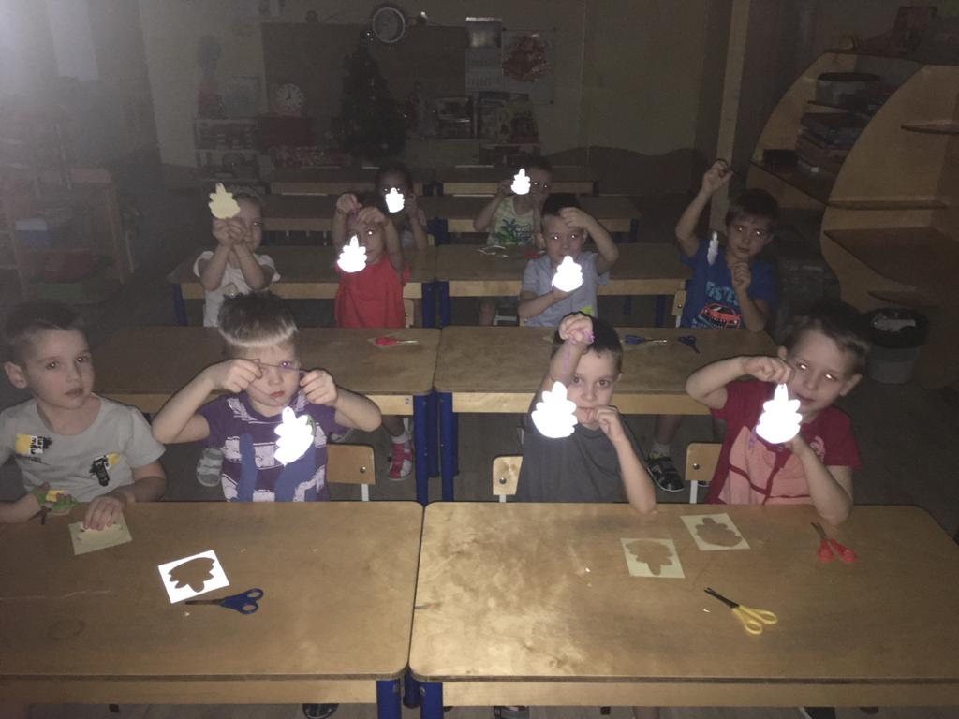 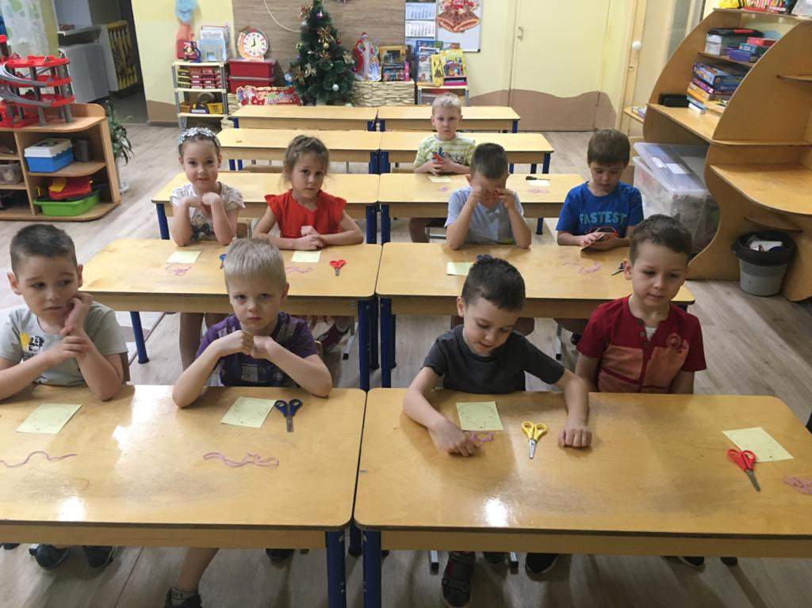

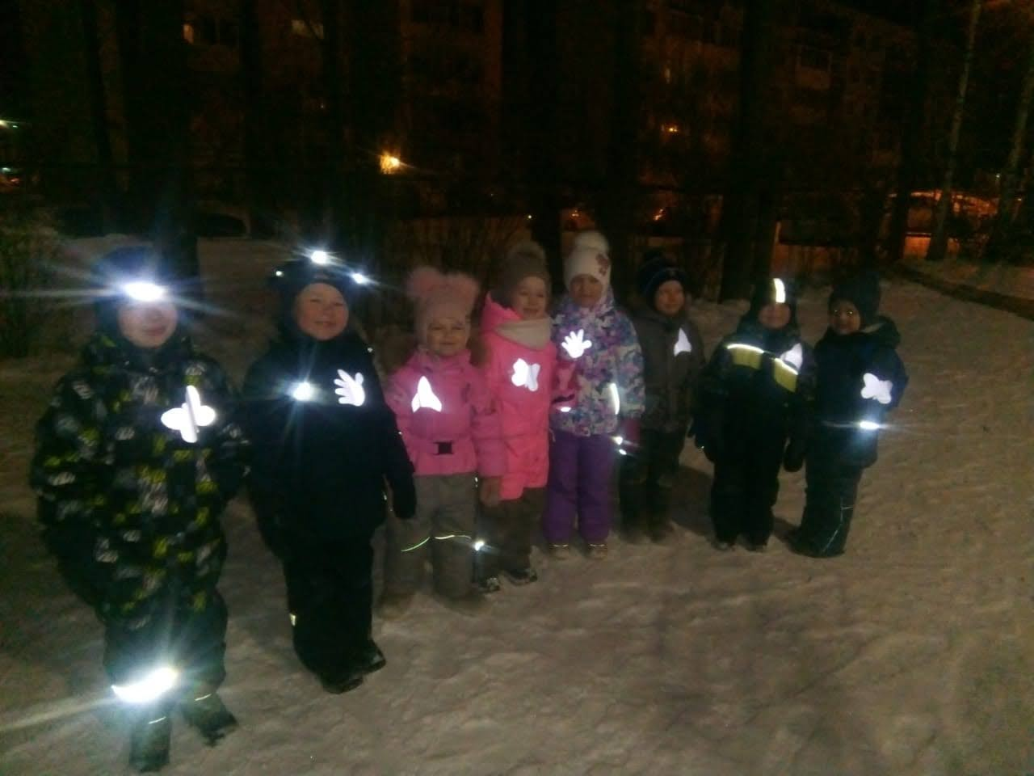 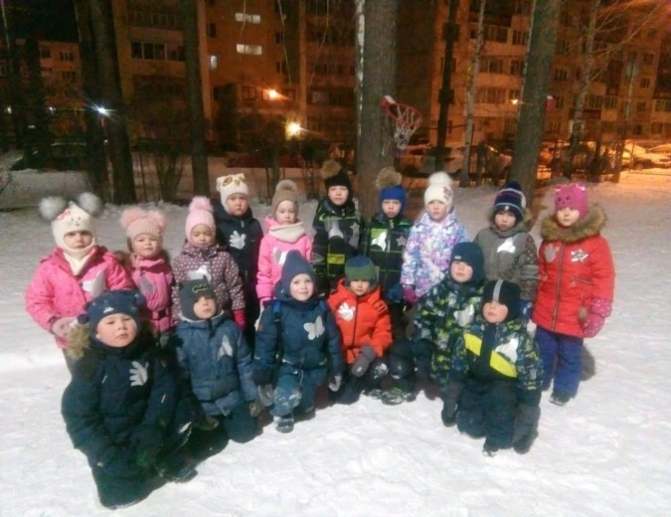

1. Проведена акция «Письмо водителю» с детьми старшего дошкольного возраста. Детьми, совместно со взрослыми, были созданы рисунки-обращения к водителям и всем участникам дорожного движения, призывающие к соблюдению правил дорожного движения, сохранению жизни и здоровья участников дорожного движения.

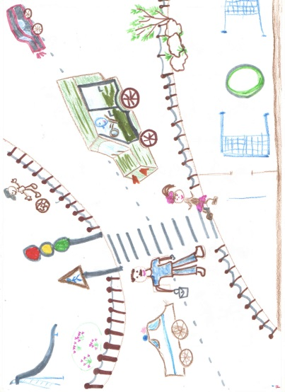 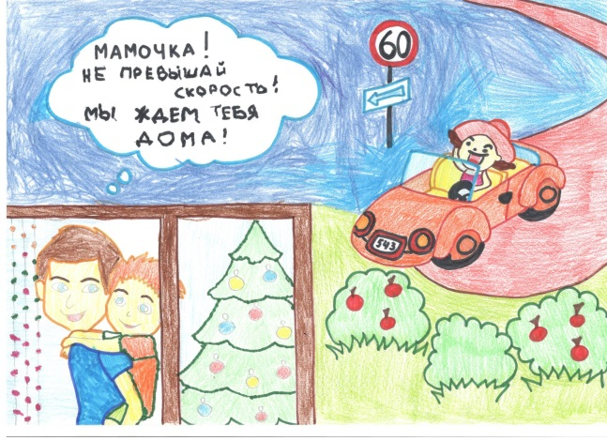

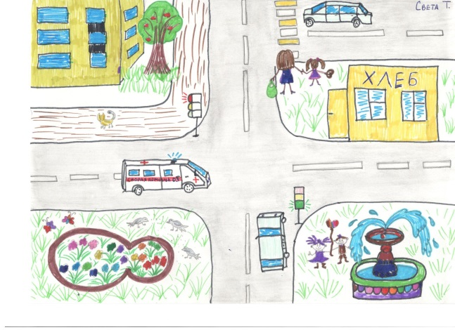 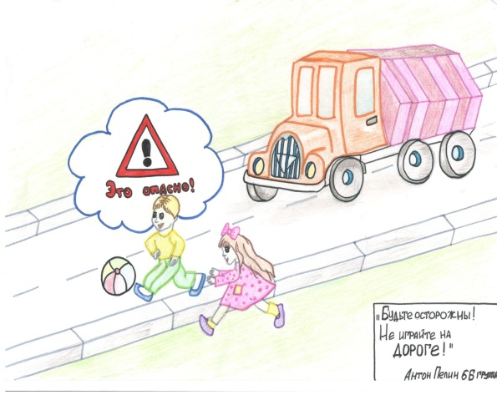

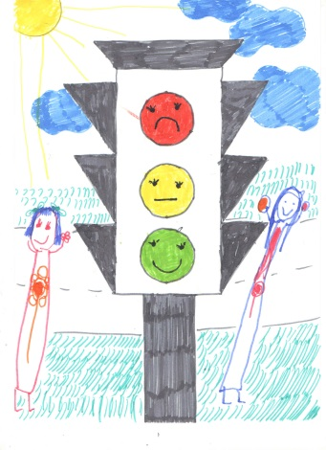 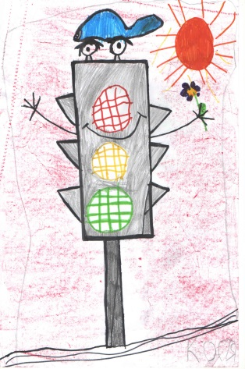 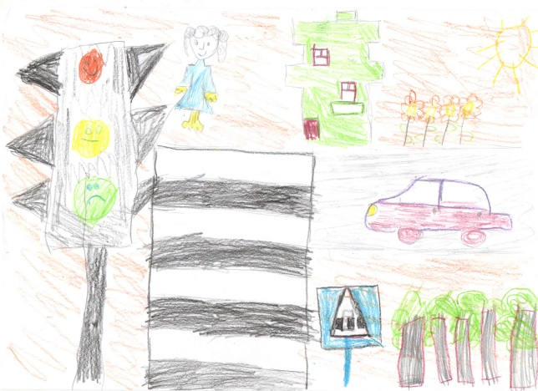

12. Проведена акция «Родительский патруль»

